Nome: Lucas Henrique de Souza Lima

Especificação da classe “*Retângulo*”

Crie um arquivo fonte **TesteRetangulo.java**. Dentro dele crie primeiro uma classe “Retangulo” com a seguinte especificação:

***Atributos***

Lado1, Lado2, Perimetro e Area.

***Métodos***

O que a classe Retangulo sabe fazer: o cálculo da área e do perímetro do retângulo usando para isto dois métodos, o calculeArea e calculePerimetro. Ambos retornam o valor calculado.

O calculeArea e o calculePerimetro não precisam receber valores como argumentos para fazer os cálculos respectivos, pois usam os atributos do Retangulo para isso: Lado1 e Lado2.

A função main

Agora crie uma classe Main que contenha a função main() e dentro desta instancie 3 objetos do tipo Retangulo: ret1, ret2 e ret3. Leia e guarde nos atributos dos objetos ret1, ret2 e ret3 os três pares de lados lidos (lado1 e lado2 do retângulo 1, lado1 e lado2 do retângulo 2 e lado1 e lado2 do retângulo 3).

A seguir invoque os métodos calculeArea e calculePerimetro “de cada objeto instanciado” (ret1, ret2 e ret3) e para cada um imprima os valores das áreas e perímetros dos respectivos retângulos.

Faça as seguintes atividades:

1. Copie aqui o código fonte do seu programa a seguir:

import java.util.Scanner;

class Retangulo{

float lado1, lado2, perimetro, area;

float calculeArea(){

this.area = (float) this.lado1 * this.lado2;

return this.area;

}

float calculePerimetro(){

this.perimetro = (this.lado1*2) + (this.lado2*2);

return this.perimetro;

}

}

class Main{

public static void main(String args[]) {

Scanner ler = new Scanner(System.in);

Retangulo ret1 = new Retangulo();

Retangulo ret2 = new Retangulo();

Retangulo ret3 = new Retangulo();

System.out.println("Vamos calcular a area e o perimetro de 3 retangulos");

// Retangulo 1

System.out.print("Digite o valor do lado 1 do primeiro triangulo: ");

ret1.lado1 = ler.nextFloat();

System.out.print("Digite o valor do lado 2 do primeiro triangulo: ");

ret1.lado2 = ler.nextFloat();

System.out.println("O perimetro do retangulo 1 eh: "+ ret1.calculePerimetro());

System.out.printf("A Area do retangulo 1 eh: %.2f \n", ret1.calculeArea());

// Retangulo 2

System.out.print("Digite o valor do lado 1 do segundo triangulo: ");

ret2.lado1 = ler.nextFloat();

System.out.print("Digite o valor do lado 2 do segundo triangulo: ");

ret2.lado2 = ler.nextFloat();

System.out.println("O perimetro do retangulo 2 eh: "+ret2.calculePerimetro());

System.out.printf("A Area do retangulo 2 eh: %.2f \n",ret2.calculeArea());

// Retangulo 3

System.out.print("Digite o valor do lado 1 do terceiro triangulo: ");

ret3.lado1 = ler.nextFloat();

System.out.print("Digite o valor do lado 2 do terceiro triangulo: ");

ret3.lado2 = ler.nextFloat();

System.out.println("O perimetro do retangulo 3 eh: "+ ret3.calculePerimetro());

System.out.printf("A Area do retangulo 3 eh: %.2f \n", ret3.calculeArea());

}

}

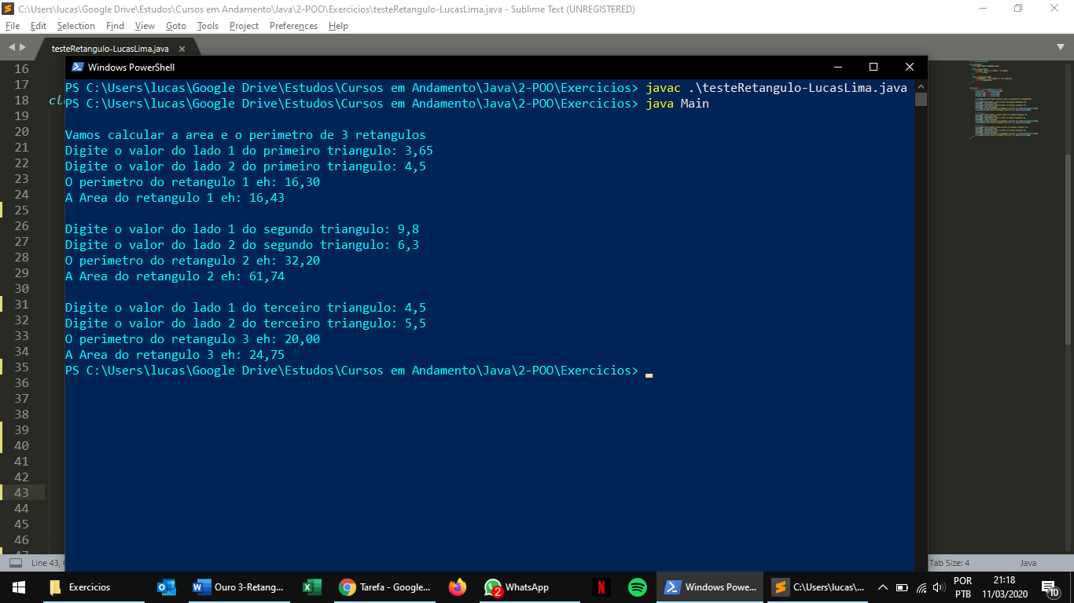2. Mostre a saída do seu programa a seguir: